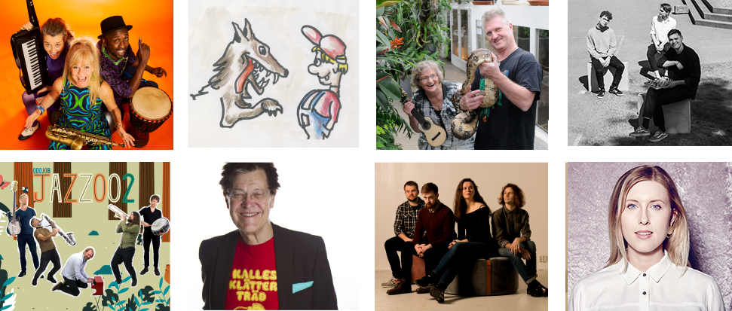

**Tioårsfirande Ystad Sweden Jazz Festival satsar extra på unga**

**I samband med tionde upplagan av Ystad Sweden Jazz Festival satsar arrangörerna extra på de unga. Fem familjekonserter finns i programmet: två JazzKidz-konserter med fri entré som bjuder på Veckans djur i parken och Vara här, Peter och Vargen spelas på Ystads Teater och på Solhällan i Löderup ges Jazzoo 2 och Jojje Wadenius barnföreställning. En nyhet för året är festivalens öppna scen där unga svenska jazzmusiker uppträder utanför Ystads konstmuseum.**

**JazzKidz**Det blir en trogen klassiker och en sprillans ny familjeföreställning under JazzKidz-konserterna, som har fri entré. Torsdag 1 augusti kl. 14 på Sankt Knuts torg framförs **VARA HÄR** som är en somrig och varm västafrikansk jazzfusion med Sofie Hellborg, Salieu Dibba och Kirsti Øibakken Pedersen.Lördag 3 august kl. 14 på Ystad Stadsbibliotek framförs **VECKANS DJUR I PARKEN** och bjuder på en spännande stund med levande djur, svängig och rolig musik. Liksom Ystad Sweden Jazz Festival firar denna föreställning, med musikern och estradören Gitte Pålsson och Frank Madsen från Terrariet i Malmö, tio år!

**Mer för familjen på festivalen**Fredag 2 augusti kl. 17.00 på Ystad Teater framförs en jazzig version av Sergej Prokofjevs kända musiksaga **PETER OCH VARGEN** med Norrbotten Big Band, arrangerad av kompositören Katharina Thomsens. Berättare är Beatrice Järås.   
På festivalens sista dag, söndag 4 augusti, framförs två familjeförställningar på Solhällan i Löderup.  
Kl. 13.00 framförs **JAZZOO 2** med Oddjob – fem erfarna jazzmusiker som fick 2014 års Grammis i klassen barnfonograf. Musiken interagerar med djurens värld och visualiseras av projicerade animationer. Kl. 14.30 framför Jojje Wadenius under en **BARNFÖRESTÄLLNING** sina barnvisor med texter av Barbro Lindgren och Kenneth Gärdestad till eget gitarr-ackompanjemang.  
Biljetter: ystadjazz.se, ystadsteater.se eller Ystad Visitor Center tel 0411-57 76 81

**Nyhet! Ung Scen utanför Ystads konstmuseum**En nyhet för i år är Ung Scen där unga svenska jazztalanger framför musik på Sankt Knuts torg framför Ystads konstmuseum/Ystad Visitor Center. Fri entré.  
  
Onsdag 31 juli kl. 12.00 Eero E. Böök samt kl. 14.00 Clara Fornander Kvartett  
Torsdag 1 augusti kl. 12.00 Maja Svantesson Kvartett samt kl. 16.00 Per Lindberg Sextett   
Fredag 2 augusti kl. 12.00 Floats samt kl. 14.00 Shrine

**Mer information:**Peter Wilgotsson, Verksamhetschef Festival och utland  
0708-58 58 00, [peter.wilgotsson@musikisyd.se](mailto:peter.wilgotsson@musikisyd.se)

ystadjazz.se

*Arrangör för familjekonserterna och Ung Scen är Musik i Syd, Ystad Jazz, Solhällan i Löderup och Ystads kommun med stöd av Sparbanken Skåne, Sparbanksstiftelsen Färs och Frosta Sparbank, Ystad Saltsjöbad och Ystads Allehanda.*